新 书 推 荐

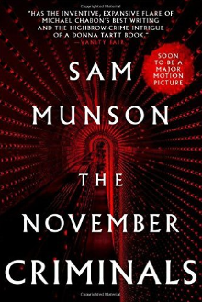
中文书名：《十一月的罪犯》
英文书名：THE NOVEMBER CRIMINALS
作 者：Sam Munson
出 版 社：Saga Press
代理公司：Inkwell/ANA/Charlotte Cheng
页 数：240页
出版时间：2015年10月
代理地区：中国大陆、台湾
审读资料：电子稿
类 型：惊悚悬疑
版权已授：英国、澳大利亚、巴西、意大利、日本、波兰、葡萄牙、俄罗斯、西班牙。
繁体版权授权台湾。

- 索尼影视已买下该片在世界范围内的发行版权，电影于2016年春上映，由科洛·格里斯·莫瑞兹与汤米·罗斯领衔主演。豆瓣地址：https://movie.douban.com/subject/26306943/

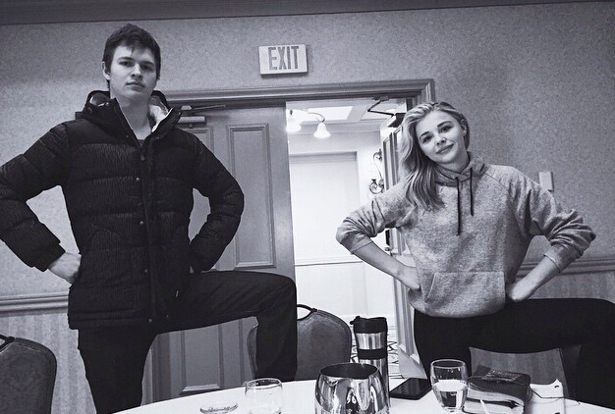

内容简介：

小说界一个引人夺目的新声音为我们带来了这部充满黑色幽默的青少年小说。

对于一个快毕业的高中生而言，艾迪生·施艾科特有许多迫切需要完成的事情，例如准备入大学考试，卖迷幻药给同学，处理好他与好朋友（不是他的女朋友）狄格尔的复杂关系。现在，他又要在这张清单上再添一条：弄清同学凯文·布罗德斯被谋杀的真相，以及实现这个令他痴迷不已的荒诞计划。

艾迪生·施艾科特这种躁动不安的少年，在美国文学史上并非特例，从哈克·费恩到霍尔顿·考尔菲德，类似的人物不胜枚举。《11月的犯罪》（The November Criminals）这部小说呈现了经典青少年小说独有的地势——充满了勇气与学识——勾勒出属于其自己的独一无二的领土。

作者简介：

山姆·芒森（Sam Munson）的作品曾在《国民》（The National）、《纽约时报》（New York Times）、《野兽日报》（The Daily Beast）、《评论》（Commentary）、《泰晤士报文学增刊》（Times Literary Supplement）、《纽约观察家报》（New York Observer）、《乌托邦》（The Utopian）与多部其他作品上发表。他于2003年毕业于美国芝加哥大学，现在生活在纽约。

如需个人信息请访问http://sammunson.com/

媒体评价：

“故事充斥着经典的青春期形象与引人入胜的谜题。《11月的犯罪》（The November Criminals）可说是近来最有趣、最令人心动不已的一部小说——这本书的一字一句都具备马克·吐温与J·D·塞林杰的价值。”
----《芝加哥论坛报》（The Chicago Tribune）

“在这部‘发人深思的成长物语与引人入胜的少年黑帮小说’中，主人公艾迪生·施艾科特与他最好的朋友狄格尔痴迷于调查班上一名同学的谋杀案，于是他们开始在华盛顿的地下世界四处闯荡。”
----《纽约时报》（The New York Times）

谢谢您的阅读！
请将回馈信息发至：
程朱丽 （Charlotte Cheng）
安德鲁·纳伯格联合国际有限公司北京代表处
北京市海淀区中关村大街甲59号中国人民大学文化大厦1705室, 邮编：100872
电话：010-82504506
传真：010-82504200
Email: Charlotte@nurnberg.com.cn
网址：www.nurnberg.com.cn
微博：http://weibo.com/nurnberg
豆瓣小站：http://site.douban.com/110577/
微信订阅号：ANABJ2002


